小百合
拼音输入法v1.0
设计实现文档

组员：李祥乾（MG1233067）
张雅楠（MG1233049）
蓝自立（MG1233066）
唐栋（MG1233076）
刘敏（MF1033015）
2012.10.28

v1.0的设计目标
设计第一个的拼音输入法的时候计划实现输入法的以下功能：
- 整体输入法可以实现单字拼音的输入；
- 在未输入完成一个完整拼音的时候，可以及时罗列出可能的候选汉字；
- 通过汉字的常用程度对候选汉字排序；
- 对输入拼音有一定的纠错功能，输入错误的拼音后可以对用户可能要输入的正确的拼音进行猜测，返回可能正确的汉字候选列表。

输入法的理论基础
这里我们假设用户输入的拼音（不一定是合法的拼音）为INPUT，用户想要输入的汉字是W，使用概率模型表示，我们的输入法的目标是：
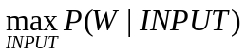
即在用户输入了INPUT的条件下，使W是用户想要的输出汉字的可能性最大。
由于P(W|INPUT)难以计算，所以我们使用贝叶斯公式，有：
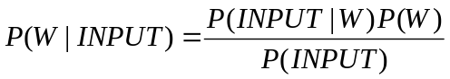
对任何可能的W，分母都是一样的，所以我们忽略它。
如果用户输入的拼音是正确的话，对所有可能的W来说，P(INPUT|W)也是一样的，所以，如果用户的拼音正确，先验概率P(W)越大，我们的目标P(W|INPUT)越大。
如果用户输入的拼音不是合法的拼音（我们将一定的容错能力考虑到整个系统中），那么，如何度量P(INPUT|W)，即一个汉字的拼音写成用户输入的不合法拼音的概率呢？
这里，我们使用最小编辑距离来度量这个概率。即用户输入的拼音与用户想输入的汉字的正确拼音的最小编辑距离越小，它对应的P(INPUT|W)越大。

输入法的设计实现方案

基本数据结构

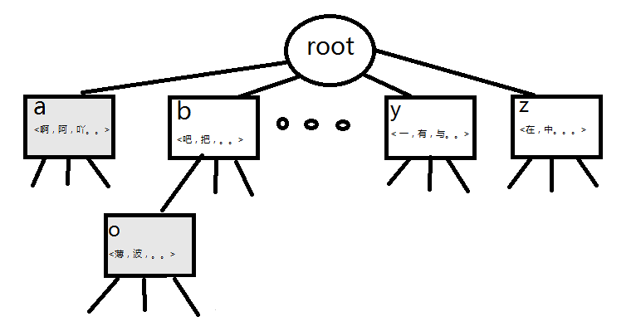
我们使用字典树（Trie Tree，如上图）来构建查询拼音对应汉字的数据结构。每一个结点包含其对应的一个拼音字母和一个候选汉字列表。如果从根结点到其中某个结点的路径构成的拼音是一个合法的拼音的话（对应图中的灰色方块，我们叫这样的结点叫合法结点），这个候选汉字列表即是这个拼音对应汉字的列表；否则，这个候选汉字列表就是前缀为当前路径得到的拼音字母串的拼音对应汉字的集合（所有可能的汉字的集合）。关于候选列表排序的问题将在下面讨论。
每个汉字的数据结构为Word，它有两个值，一个是这个汉字，一个是它在语料库中出现的频率frequency。默认新建的frequency为1。
一个汉字W和一个拼音PY输入后，加入字典树的过程如下一页的流程图。图中粗体字突出如何对于不完全的拼音输入进行预测，输出候选。
建树的过程在打包前就已经做好，然后保存到文件中，在运行输入法时只需要从文件中恢复这棵字典树即可。

设置当前结点cur为根结点
对于拼音PY中的每个字母letter：
cur的子结点中包含含有letter的结点？
letter为PY中最后一个字母？
如果此结点之前不是合法结点的话，
删除这个结点原来存在的所有以根结点到这个结点路径形成拼音为前缀的拼音对应的汉字，将这个汉字W加入到列表中（如果已经有，将其frequency+1）
如果是合法结点,直接将W加入列表。
这个结点变为合法结点。
如果这个结点不是合法结点的话，将W添入它的候选列表。
cur指向包含letter的原cur的子结点
移动到PY中的下一个letter

letter为PY中最后一个字母？
创建新的含letter的合法结点，作为cur新的的子结点，将汉字W加入到其候选名单中。
创建新的含letter的非合法结点，作为cur的新的子结点，将汉字W加入到其候选列表。
cur指向包含letter的原cur的子结点
移动到PY中的下一个letter

N

Y

N

Y

N

Y

候选列表的排序
通过上面的分析，我们需要考虑两个参数，一个是P(W)，一个是P(INPUT|W)。

（1）P(W)
P(W)在程序预处理时就进行统计处理，使每个结点都有一个排序好的候选列表.
对于P(W)，我们从网络上下载了搜狗公司公布的中文分类语料库（精编版，50MB）作为训练使用的语料库。同时，下载了一个含有共475个发音、27805个汉字的拼音汉字对照表。先对对照表中所有的汉字及其对应拼音都默认添加到字典树中，这样做是简单的平滑处理，防止零概率的出现。然后将语料库中每篇文档中的所有汉字和它对应的拼音添加到字典树中该拼音对应结点的候选列表中。
添加的过程详细说就是如果这个汉字在列表中已经存在，将其频率frequency加1。始终保持这个列表有序。
这样的话，我们每个汉字中都有一个该汉字在语料库中出现的频率。对同一个列表中的汉字，我们根据这个频率来排序，基本接近于我们按P(W)排序。

- P(INPUT|W)
对于P(INPUT|W)的估计，我们前面提到了，按照输入的错误的拼音与正确拼音的最小编辑距离来估算。这里，我们走一个捷径，如果输入拼音内能够找到和它最小编辑距离为1的合法拼音的话，那就只有这些合法拼音找到对应的候选列表，k路合并成最终的候选列表；如果没有找到，就找最小编辑距离为2的所有合法拼音，合并它们的候选列表得到最终的列表。最终的列表按照其中汉字的frequency排列。这样，如果输入的是可能合法的拼音，就直接返回字典树其结点对应的列表，否则按上面的处理。这样，就建立了一个近似的估算P(INPUT|W)的模型，实现了支持最小编辑距离最大为2的拼音纠错功能。
这部分的估算是在运行时估计，实际测试中，不影响响应速度。
在寻找最小编辑距离为2以内的可能的合法拼音时，我们忽略首字母，即找到的可能合法拼音的首字母和用户输入的是一样的。因为我们假设用户输入的首字母很有可能是正确的首字母。如果考虑首字母，返回的候选名单很可能充斥着其他字母开头拼音的频率很高的汉字，反而使用户找不到想要输入的拼音。

使用说明与测试
本输入法使用java编程语言实现，有一个简单的界面，如下：
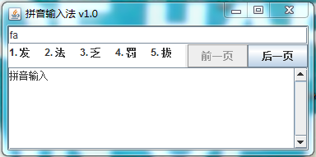

可运行的jar包包含在文件夹中，需要一个java运行环境。
文件夹中亦包含了源代码，使用的语料库和拼音汉字对照表并未包含其中，源码在Eclipse或者其他IDE中可以直接运行，入口是CInputMethod.java。
用户在上面的输入框输入拼音（可以是错误的拼音），然后下边出现候选名单，默认选择5个汉字，点击键盘1~5可以选择汉字，这样汉字就出现在下边的文本框中。点击键盘6或者鼠标点击后一页可以向下翻页，点击键盘~或者鼠标点击前一页可以向上翻页。点击键盘空格默认选择第一个汉字。
我们尝试输入一个错误的拼音“qwu”，得到的结果如下：
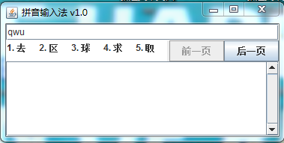
候选列表中的字对应拼音如下：
去：qu
区：qu
球：qiu
求：qiu
取：qu
其最小编辑距离与输入均为1，且都是常用字。

我们尝试输入一个不完整的拼音“zh”：
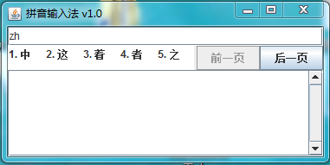
也能返回以zh为前缀的合法拼音对应汉字的候选。

系统的不足与下一个版本的展望
系统的不足主要有：
- 最大的不足当然是只能实现单字的输入，不能实现多字或者是词组的输入。
- 由于在网上选择的拼音汉字对照表里面有些许错误，造成一些输出的困扰，如一些字出现在错误的拼音列表。已经手动修改了一些常见字的错误，但难免许多错误仍然存在。
- 由于对于语料库中的多音字无法辨别它在该上下文的发音，所以，这个版本的处理结果是遇到多音字，对于它可能的拼音都加入到字典树中。但是同一个字不同发音的使用频率是不同的，这样造成一些常用多音字的其他不常用的发音在对应输入中的排名也很靠前，甚至使用户产生错误输出的疑虑。目前，还没有对这个问题有一个较有效、自动化的解决方案。
- 界面较简单，而且使用起来与平时的输入法差别较大，如不能在任何地方采用此输入法输入，只能在那个文本框中；如许多东西无法订制如候选词的个数等。
- 没有对用户对汉字使用频率进行统计并加入到排序的策略中，缺乏个性化的输入。

之后的版本计划加入：
- 支持多字、词组的输入。能够输入常用的词组，能够一次输入多个字。
- 实现个性化的输入，考虑用户输入汉字的频率加入到候选词排序的策略中。
- 优化界面。
- 考虑如何解决上面第（3）个不足之处。

